Baccalauréat Professionnel
TECHNICIEN DE MAINTENANCE DES SYSTÈMES ÉNERGÉTIQUES ET CLIMATIQUES
U.21 : Analyse scientifique et technique d’une installation

Session 2019

DOSSIER SUJET-RÉPONSE

« Centre de loisirs»

Les situations professionnelles |  | Temps  conseillé | Pages
S1 | - Prise en charge de l’installation | 30 | 2/12
S2 | - Hydraulique | 30 | 3/12  et 4/12
S3 | - Production frigorifique | 40 | 5/12  et 6/12
S4 | - Traitement d’air | 40 | 7/12  et 8/12
S5 | - Électrotechnique | 30 | 9/12
S6 | - Régulation solaire | 20 | 10/12
S7 | - Traitement d’eau | 20 | 11/12
S8 | - Énergie renouvelable | 30 | 12/12

Sous-épreuve E.21 - Unité U.21

« L’usage de tout modèle de calculatrice, avec ou sans mode examen, est autorisé ».

BACCALAURÉAT PROFESSIONNEL  TECHNICIEN DE MAINTENANCE DES SYSTÈMES ÉNERGÉTIQUES ET CLIMATIQUES |  | CODE 1906-TMS T | SESSION 2019 | DOSSIER SUJET- RÉPONSE
ÉPREUVE U21 | 19BÇN HCT | DURÉE 4h | COEFFICIENT 3 | PAGE DSR 1/12

- - Indiquer dans le tableau ci-dessous les éléments et leurs fonctions

PRÉSENTATION
Repère | Nom | Fonction
1 | Chaudière gaz condensation | Assurer la production de chaleur
2
4
5
6
7
8
9
10
33
42

L’étude portera sur les équipements d’un centre de loisirs (salle polyvalente) à Montélimar.

- La production de chaleur et d'eau chaude sanitaire sera assurée par un système biénergie constitué de deux chaudières gaz à condensation avec évacuation des gaz brûlés par ventouses horizontales et d'un préparateur d’eau chaude sanitaire de 500 l raccordé à des capteurs solaires, dont l'appoint de chaleur sera réalisé par la chaudière en hiver et par une résistance électrique en été. Le système servira aussi bien à la production d'eau chaude sanitaire qu’à la production de chaleur pour le chauffage et la ventilation.

- La ventilation sera assurée par deux centrales de traitement d'air. Les CTA devront être équipées d'un système de protection contre le gel.

S1 | PRISE EN CHARGE DE L’INSTALLATION

Contexte :

Afin de pouvoir expliquer le fonctionnement de l’installation et d’en expliquer les dysfonctionnements, il vous est demandé de prendre connaissance du schéma de principe n°1.

Vous disposez : (conditions ressources)

- du schéma de principe n° 1 DT 1 - Page 2/14
- du dossier technique pour d’éventuelles informations complémentaires.

Vous devez : (travail demandé)  Selon l’exemple fourni :  1) Indiquer le nom et la fonction des éléments dont les numéros sont indiqués dans le tableau. | Critères d’évaluation  Le nom et la fonction correspondent à l’élément repéré.

- - Détermination du débit primaire lorsque les 2 chaudières sont en fonctionnement :
S2 | HYDRAULIQUE

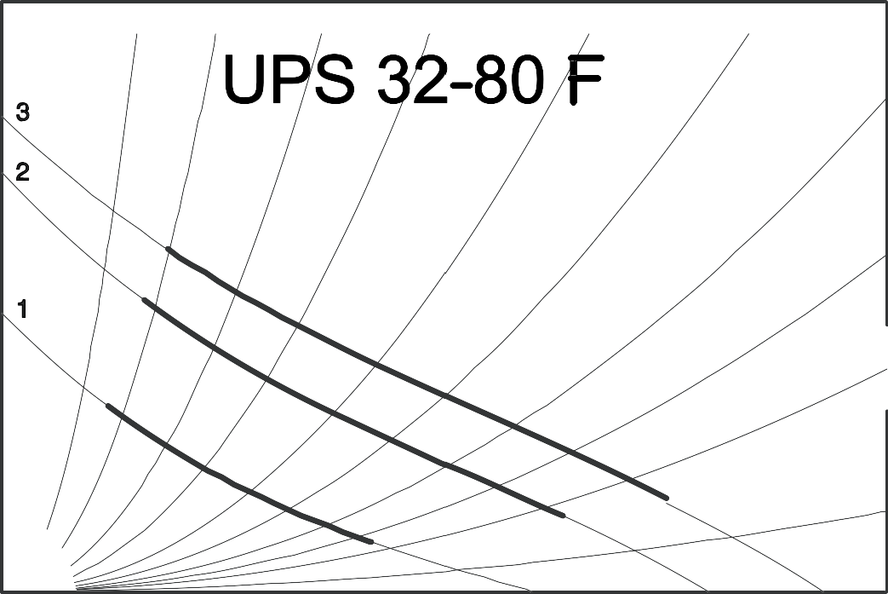
Contexte :
,
,
,
,
,
,
Courbe de réseau
,
Afin de pouvoir expliquer le dysfonctionnement de la bouteille de découplage (on n’arrive
pas à fournir de l’eau à 80°C en sortie de bouteille), vous devez donc vérifier les paramètres de fonctionnement. Les pompes primaires sont actuellement en vitesse 1.

,

Vous disposez : (conditions ressources)
- D’un extrait de catalogue pour les pompes de remplacement DT 4 - Page 5/14 ,
- Des données suivantes :

  - Température de départ chaudières : 80 [°C] ,
  - Débit circuit plancher chauffant : 0.349 [l/s]
  - Débit circuit CTA : 0.205 [l/s]
  - Débit circuit ventilo-convecteur : 0.119 [l/s]
  - Débit circuit ECS : 0.167 [l/s] ,

, , , , , , , ,
l
Vous devez : (travail demandé)  Selon l’exemple fourni :  - Déterminer le débit en [l/s] qui circulera au primaire lorsque les deux chaudières fonctionnent, sachant que chaque pompe est en vitesse 1.  - Déterminer le débit total en [l/s] qui circule au secondaire.  - En comparant le débit primaire et le débit secondaire, est-ce que la bouteille fonctionne en mélange. Justifier la réponse.  - Sélectionner les nouvelles pompes à débit variable, et pression constante, qui remplaceront celles présentes actuellement sur chaque chaudière. Sachant qu’elles devront assurer chacune un débit de 0,5 [l/s] pour une hauteur manométrique de 3,5 [mCE]. | Critères d’évaluation  Le point de fonctionnement est bien placé et les débits sont corrects.  Le calcul et l’unité sont corrects.  La réponse est correctement justifiée.  Le point de fonctionnement est bien placé et le choix est cohérent.

a/ Débit de la pompe de la première chaudière (après avoir placé le point sur le graphique ci-dessus) :
…………………………………………………………………………………………………………………
………………………………………………………………………………………………………………… b/ débit total pour les 2 chaudières en fonctionnement :
…………………………………………………………………………………………………………………
………………………………………………………………………………………………………………… 3 - Calcul du débit secondaire :
…………………………………………………………………………………………………………………
…………………………………………………………………………………………………………………
…………………………………………………………………………………………………………………
………………………………………………………………………………………………………………… 4 - La bouteille fonctionne en mélange si :
…………………………………………………………………………………………………………………
…………………………………………………………………………………………………………………
…………………………………………………………………………………………………………………

5 - Après avoir tracé votre point de fonctionnement, déterminer le modèle de pompe à débit variable et pression constante que vous choisirez :
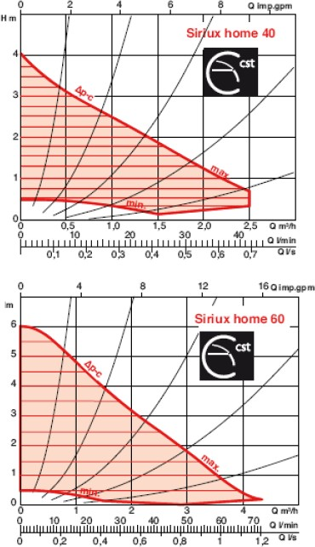
Modèle choisi :
…………………………………………………………………………………………………………………

6 - Tracer l’évolution sur le diagramme enthalpique du 407c sur la page DSR 6/14
S3 | PRODUCTION FRIGORIFIQUE

Contexte :

La production d’eau glacée étant assurée par un groupe air/eau de marque Carrier de type 30 RA 120, vous devez vérifier son bon fonctionnement lors d’une maintenance préventive.

Vous disposez : (conditions ressources)

- De la documentation technique DT 5 - Page 6/14
- Le groupe fonctionnant à pleine puissance et aux conditions nominales, on a relevé les valeurs suivantes :
  - Pression de condensation : p_{k} = 19 [bars] (pression lue au manomètre)
  - Pression d’évaporation : p₀ = 3,8 [bars] (pression lue au manomètre)
  - Température entrée détendeur : θ_{d} = 42 [°C]
  - Température aspiration compresseurs : θ_{a} = 8 [°C]
Remarques : la surchauffe dans la tuyauterie d’aspiration est négligeable ainsi que le sous- refroidissement dans la conduite liquide, pour le tracé du cycle on négligera les pertes de charge et on considèrera la compression isentropique.

Surchauffe à l’évaporateur = Température sortie évaporateur – Température d’évaporation

Sous-refroidissement au condenseur = Température de fin de condensation – Température sortie condenseur

COP froid (EER) = Puissance frigorifique / puissance absorbée électrique
Vous devez : (travail demandé)  - Tracer l’évolution du fluide frigorigène sur le diagramme enthalpique.  - Calculer la surchauffe.  - Calculer le sous refroidissement.  - La surchauffe et le sous-refroidissement sont-ils corrects ? Justifier la réponse.  - Calculer le COP froid de ce groupe d’eau glacée à partir des données constructeurs aux conditions nominales. | Critères d’évaluation  Le tracé est propre et le sens de circulation est indiqué par des flèches.  Le calcul est détaillé et l’unité précisée.  Le calcul est détaillé et l’unité précisée.  La réponse est correcte et justifiée.  Le calcul est détaillé.

- - Calcul de la surchauffe :
Température d’aspiration : ……………….. Température d’évaporation : ………………
Surchauffe = ……………………………………………………

- - Calcul du sous refroidissement :
Température de fin de condensation : …………… Température entrée détendeur : ………………….
Sous refroidissement = …………………………………………………………….

- - La surchauffe est : ……………………………..
Justification :
……………………………………………………………………………………………………………
…………………………………………………………………………………………………………… Le sous-refroidissement est : …………….………
Justification :
……………………………………………………………………………………………………………
……………………………………………………………………………………………………………

- - Calcul du COP froid :
Puissance frigorifique : ……………….………….. Puissance absorbée électrique : …………………
COP froid (EER) = …………………………………………………………………………

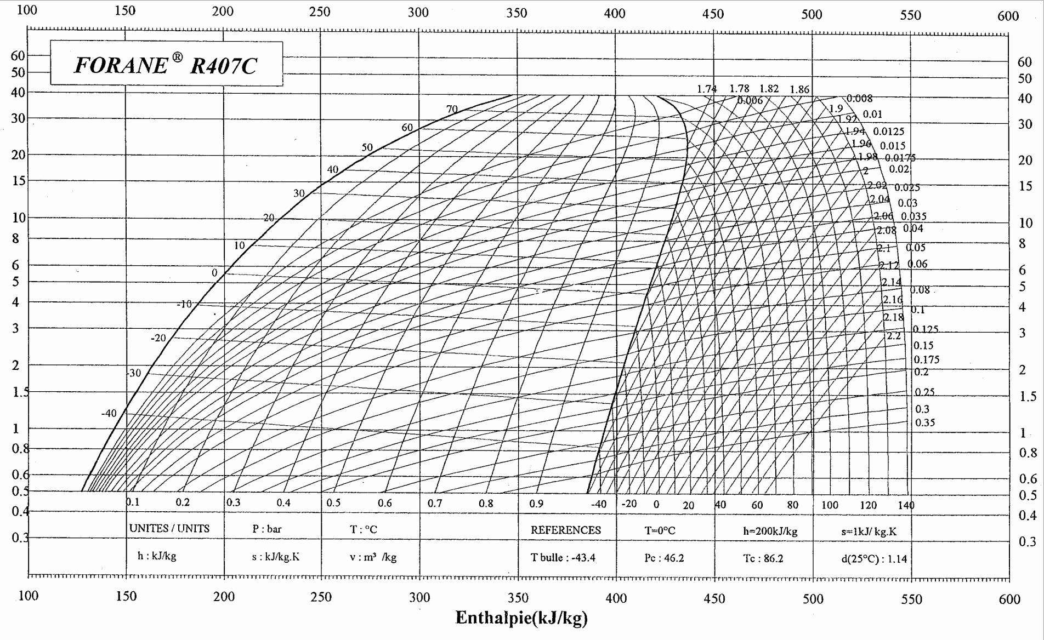
P
Abs bar
P

Abs bar

Contexte :
S4 | TRAITEMENT DE L’AIR

Dans le cadre d’une maintenance préventive, on vous demande de vérifier le débit d’air ainsi que l’efficacité de la batterie froide de la CTA permettant le rafraîchissement de la salle polyvalente.

Vous disposez : (conditions ressources)

  - Conditions extérieur AN : température (θAN) 28 [°C] , hygrométrie 40 [%]
  - Température sèche de soufflage AS (θAS) : 20 [°C]
  - Température effective de surface de la batterie froide (θ_{Es}) : 09 [°C]
  - Débit volumique mesuré à l’aspiration (extérieur) (q_{v}) : 6950 [m³/h]
  - De la documentation technique de la CTA MODULYS TA 210/270 DT 6 - Pages 7 à 9/14

Formulaire :
  - P = q_{mas} x (Δh) avec P en [kW], q_{mas} en [kg as/s] et Δh en [kJ/kg as]
  - Efficacité = (h_{AN} – h_{AS}) / (h_{AN} – h_{Es})
avec h_{AN} : Enthalpie de l’air extérieur [°C],
h_{AS} : Enthalpie de l’air de soufflage en [°C]
h_{Es} : Enthalpie à la surface de la batterie froide [°C]
  - q_{mas} = q_{v} / Vm AN avec Vm AN : Volume massique de l’air neuf en [m³/kg as]
Vous devez : (travail demandé)  - Tracer l’évolution de l’air dans la batterie froide sur le diagramme de l’air humide.  - Déterminer les caractéristiques de chaque point.  - Comparer le débit volumique mesuré et celui annoncé par la documentation technique et émettre une conclusion.  - Déterminer le débit massique q_{mas} en [kg as/h] dans la CTA.  - Déterminer la puissance de la batterie froide.  - Déterminer l’efficacité de cette batterie froide.  - Citer les causes possibles de ce manque de débit d’air dans la CTA. | Critères d’évaluation  Le tracé est juste, propre et symbolise le sens de l’air dans la CTA.  Les points sont correctement relevés.  Conclusion pertinente.  Formule appliquée et résultats corrects.  Formule appliquée et résultats corrects.  Formule appliquée et résultats corrects.  Les causes citées sont correcte et pertinente.

- - Tracer l’évolution de l’air dans la batterie froide de la CTA sur la page DSR 8/12 : 12 - Déterminer les caractéristiques de chaque point :
Noms | Température sèche  θs [°C] | Degré hygrométrique [%] | Enthalpie h [kJ/kgas] | Volume spécifique  V [m³/kgas] | Teneur en eau r [kg/kgas]
AN | 28 | 40
AS | 20
ES | 9

- - Comparer le débit volumique mesuré et le débit volumique de la documentation technique et établir une conclusion
Débit volumique mesuré = ……………………………………

Débit volumique de la documentation = …………………………………….

……………………………………………………………………………………………………………….

- - Déterminer le débit massique q_{mas} en [kg as/h] dans la CTA :
………………………………………………………………………………………………………………

………………………………………………………………………………………………………………

- - Déterminer la puissance de cette batterie froide :

…………………………………………………………………………………………………………………

…………………………………………………………………………………………………………………. 16 - Déterminer l’efficacité de cette batterie froide :
…………………………………………………………………………………………………………………

…………………………………………………………………………………………………………………. 17 - Les causes possibles qui peuvent engendrer ce manque de débit d’air de la CTA sont :
…………………………………………………………………………………………………………………

………………………………………………………………………………………………………………….

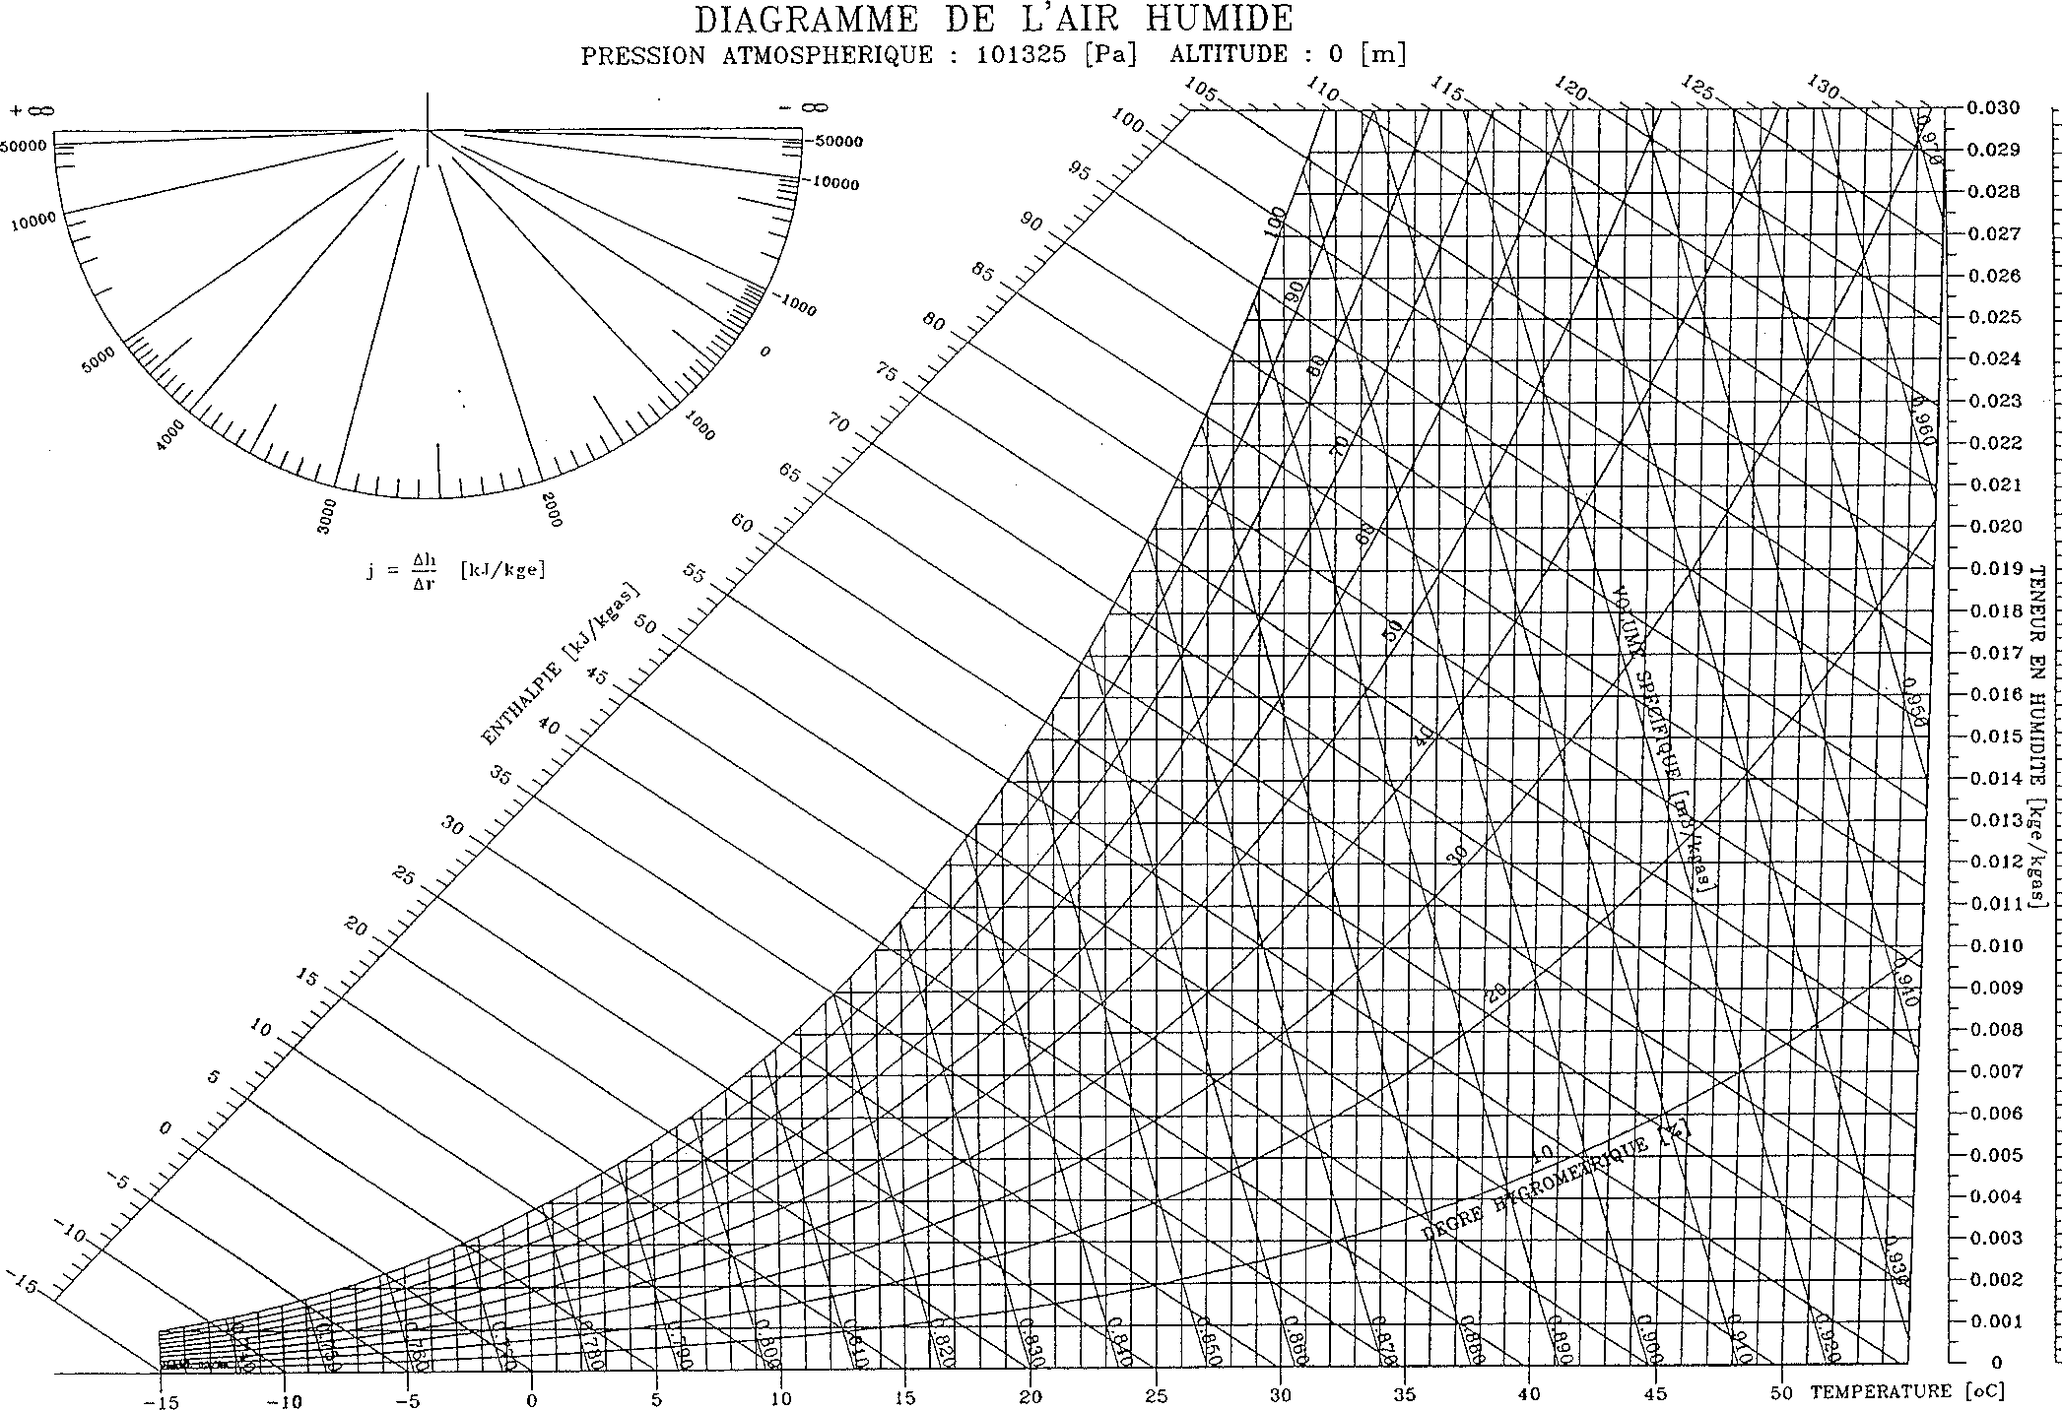

18 - Pour avoir un fonctionnement en petite vitesse, seul le contacteur………..…..doit être alimenté.
S5 | ÉLECTROTECHNIQUE

Contexte :

Le moteur du ventilateur de la CTA ne fonctionnant plus en grande vitesse, vous devez déterminer les causes possibles de ce dysfonctionnement en analysant le schéma électrique.

Vous disposez : (conditions ressources)

  - Du schéma électrique de câblage du moteur de la CTA. DT 8 - Page 11/14

  - Des informations suivantes concernant le fonctionnement des moteurs deux vitesses à couplage Dalhander :

Pour un fonctionnement en petite vitesse : les phases L1, L2 et L3 doivent arriver sur les bornes U1, V1 et W1 du moteur.
    - Pour un fonctionnement en grande vitesse : les phases L1, L2 et L3 doivent arriver sur les bornes U2, V2 et W2 du moteur ET les bornes U1, V1 et W1 doivent être reliées ensembles.

- - Pour avoir un fonctionnement en grande vitesse, seul les contacteurs………….…..et
………..………….doivent être alimentés.

- - Pour avoir un fonctionnement en petite vitesse il faut appuyer sur le bouton poussoir
………………………………..

- - Pour avoir un fonctionnement en grande vitesse il faut appuyer sur le bouton poussoir
…………………………………..

- - Cocher dans le tableau suivant les causes possibles pouvant expliquer que le moteur ne fonctionne pas en grande vitesse.

Vous devez : (travail demandé)  - Déterminer quel contacteur doit être alimenté pour avoir un fonctionnement en petite vitesse.  - Déterminer quels contacteurs doivent être alimentés pour un fonctionnement en grande vitesse.  - Déterminer sur quel bouton poussoir (S1 ou S2 ou S3) il faut appuyer pour avoir un fonctionnement en petite vitesse.  - Déterminer sur quel bouton poussoir (S1 ou S2 ou S3) il faut appuyer pour avoir un fonctionnement en grande vitesse.  - Déterminer les causes possibles pouvant expliquer que le moteur ne fonctionne pas en grande vitesse. | Critères d’évaluation  Le contacteur est correctement identifié par son repère.  Les contacteurs sont correctement identifiés par leur repère.  Le bouton poussoir est correctement identifié.  Le bouton poussoir est correctement identifié.  Seules les causes possibles sont cochées.

La bobine du contacteur KM1 est hors service
La bobine du contacteur KM2 est hors service
La bobine du contacteur KM3 est hors service
Le contact 13-14 du bouton poussoir S2 ne fait pas contact lorsqu’on
appuie dessus.
Le contact 13-14 du bouton poussoir S3 ne fait pas contact lorsqu’on
appuie dessus.
Le contact 11-12 du bouton poussoir S3 ne s’ouvre pas lorsqu’on
appuie dessus.

24 - Dessiner le raccordement des sondes S1, S2, et S3 :
S6 | RÉGULATION SOLAIRE

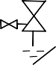
Contexte :
S4
S3
S2
S1
Bornier sondes de températures
EF

Avant d’effectuer la mise en service du régulateur solaire, vous devez vérifier le paramétrage du régulateur et terminer le raccordement des sondes.

Vous disposez : (conditions ressources)

  - De la documentation technique du régulateur DT 9 - Page 12/14
  - Des informations suivantes :

    - S1 : sonde de température départ capteurs
    - S2 : sonde de température supérieure de réservoir
    - S3 : sonde température inférieure de réservoir
    - S4 : sonde de température pour bilan de quantité de chaleur

Vous devez : (travail demandé)  - Déterminer le symbole et le réglage d’usine pour les différents paramètres demandés.  - Dessiner le câble de raccordement des sondes S1, S2 et S3 au bornier du régulateur. | Critères d’évaluation  Le symbole et le réglage d’usine indiqués. correspondent aux bons paramètres.  Les sondes sont raccordées aux bonnes bornes.

- - Compléter le tableau suivant :

Paramètres | Symbole | Valeurs réglées  d’usine
Différence de températures entre la sortie du capteur et le bas du
ballon pour que le circulateur solaire se mette en service (branchement)
Différence de températures entre la sortie du capteur et le bas du
ballon pour que le circulateur solaire s’arrête (débranchement)
Consigne de température ECS au niveau du réservoir
(Température maxi réservoir)
Température limite maxi du capteur | KMX | 120[°c]

Contexte :

Lors de la mise en service de l’adoucisseur, vous devez régler le flotteur de saumure dans le bac à sel et déterminer la consommation de sel afin de prévoir la réserve annuelle à stocker.

Vous disposez : (conditions ressources)

  - Documentations techniques DT 1 à DT 3 Pages 2 à 4/14

  - De la documentation technique de l’adoucisseur permo DATA 7 Bio-system :

- DT 10 - Page 13/14

  - Des données suivantes :

    - L’adoucisseur sera en régime de fonctionnement standard
    - La dureté de l’eau est de 40 [°F]
    - La pression du réseau d’eau froide est de 3 [bars]
    - La consommation moyenne d’eau par jour est de 500 [l]
- - D’après la documentation technique, le nombre de litres que peut traiter l’adoucisseur entre deux régénérations est de ……………………

- - Sachant qu’il peut traiter ……………….…[litres] entre deux régénérations et que chaque jour il doit traiter …………….….[litres], l’adoucisseur devra donc faire une régénération au bout de:
S7 | TRAITEMENT D’EAU

………………………………………………………………………………………………………………

………………………………………………………………………………………………………………

- - D’après la documentation technique, la masse de sel consommée lors d’une régénération est de …………………………..

- - En supposant qu’il fasse une régénération tous les 3 jours, la masse de sel consommée sur une année (365 jours) sera de :
………………………………………………………………………………………………………………

……………………………………………………………………………………………………………… 29 - Le flotteur devra être réglé a une hauteur de ………………….……..
Vous devez : (travail demandé)  - Déterminer d’après la documentation technique le nombre de litres que peut traiter l’adoucisseur entre deux régénérations.  - Calculer après combien de jours de fonctionnement l’adoucisseur devra-t-il faire une régénération ?  - Déterminer d’après la documentation technique combien de [kg] de sel faut-il par régénération ?  - Calculer la consommation annuelle de sel en [kg] s’il fait une régénération tous les 3 jours.  - Déterminer à l’aide de la documentation technique, à quelle hauteur en [mm] vous allez régler le flotteur de saumure situé dans le bac à sel. | Critères d’évaluation  Le nombre de litres est déterminé en fonction de la dureté de l’eau et du model d’adoucisseur  Le calcul est détaillé et l’unité précisée  La masse de sel est déterminée pour un fonctionnement standard  Le calcul est détaillé et l’unité précisée  La hauteur correspond au modèle et l’unité est précisée.

Contexte :

Afin de justifier l’installation des capteurs solaire à votre client, vous devez déterminer les économies réalisées en utilisant cette solution pour préparer l’Eau Chaude Sanitaire.

Vous disposez : (conditions ressources)

  - Besoin en ECS et apport solaire DT 11 – Page 14 / 14
  - Quantité de CO₂ produit par la combustion du gaz : 234 [gCO₂/kWh]

Formulaire :

  - Taux de couvertures solaires = apports solaires en [kWh/an] / besoins en ECS [kWh/an]
  - Q de gaz économisé = Q apports solaires sur un an en [kWh]
  - Quantité de CO₂ économisé = Quantité de CO2 produit par la combustion du gaz en [gCO₂/kWh] x Apports solaire annuel en [kWh/an]
Vous devez : (travail demandé)  - Déterminer les apports solaires annuels.  - Déterminer les besoins sur une année.  - Déterminer le taux de couverture annuel en pourcentage (%).  - Déterminer la quantité de CO₂ économisée grâce aux panneaux solaires en gramme et en tonne, pour une année. | Critères d’évaluation  Les apports solaires calculés sont corrects.  L’estimation des besoins est juste.  Formule appliquée et résultats corrects.  Formule appliquée et résultats corrects.

- - À l’aide du tableau, on vous demande de déterminer les apports solaires annuels :

…………………………………………………………………………………………………………………
S8 | ÉNERGIE RENOUVELABLE

………………………………………………………………………………………………………………….
…………………………………………………………………………………………………………………

- - Déterminer les besoins :

…………………………………………………………………………………………………………………
…………………………………………………………………………………………………………………
…………………………………………………………………………………………………………………

- - Déterminer le taux de couverture annuel :

…………………………………………………………………………………………………………………
…………………………………………………………………………………………………………………
…………………………………………………………………………………………………………………

- - Déterminer la quantité de CO₂ économisée grâce aux panneaux solaires en gramme et en tonne, pour une année :
…………………………………………………………………………………………………………………
………………………………………………………………………………………………………………….
…………………………………………………………………………………………………………………

